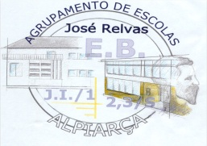





Apresentação da Atividade

“Viagem de Letras”
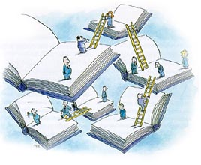

Autores:
Ana Margarida Costa; Ana Paula Marques; João Paulo Dinis;
Margarida Aparício e Susana Rodrigues.

Objetivo da Atividade:

A atividade denominada “Viagem de Letras” foi desenvolvida no âmbito da formação do Projecto GO. Destina-se, preferencialmente, a ser desenvolvida nas aulas de Geografia com alunos Escola EB 2,3/S de José Relvas.

Trata-se de uma típica caça ao tesouro onde os alunos deverão, através de pistas, chegar à solução de um enigma final. Esta atividade estabelece um paralelo com o Geocaching (podendo mesmo funcionar como iniciação deste) uma vez que as pistas encontram-se dentro de pequenos “containers” (caixas de smarties) espalhados pelo recinto da escola.

Consideramos que o valor educativo desta actividade é bastante elevado, uma vez que optámos por inseri-la no dia aLER+ (30 janeiro 2013), onde os alunos vão ter de descobrir 2 caches escondidas na área da Escola, em 2 locais destinados à prática da leitura e cujo objetivo final é o de descobrirem o livro ideal para lerem no fim-de-semana seguinte.

A atividade destina-se a alunos do Curso de Educação e Formação de Instalação e Operação de Sistemas Informáticos, com vista a envolvê-los na prática do Geocaching enquanto são, ao mesmo tempo, motivados à frequência e permanência em espaços de leitura escolar.

Descrição da Atividade:

A atividade inicia-se com o professor a explicar o funcionamento do GPS, particularmente a selecionar um ponto e navegar até ele. Após isto, os alunos têm 3 missões para cumprir, de modo a chegar ao objetivo final: o Livro!

Missão 1 – Descobrir o primeiro ponto/spot- Jardim da Leitura (através de palavras-chave: aprazível, calmo, verde, natural, salutar, descontraído, arranjado e que propicie à leitura) onde se encontra o primeiro ‘container’ com alguns cálculos que têm que ser efetuados afim de descobrirem as coordenadas geográficas relativas ao local seguinte.

Missão 2 – Descobrir a Biblioteca: nesta missão os alunos vão ter de se deslocar ao ponto e encontrar o segundo ‘container’ com a última pista. Esta pista vai-lhes fornecer um conjunto de coordenadas (Estante e Prateleira da Biblioteca) e de letras (que formam o nome do autor do Livro) através de cálculos e questões de conteúdos ligados à Geografia, à Física/Química e à Matemática. Deste modo, os alunos vão conseguir decifrar toda a informação relativa à localização do Livro.

Missão 3 – Encontrar o Livro ‘Escola os Piores Anos da Minha Vida’ (James Patterson e Chris Tebbetts), cujo objetivo é iniciarem a sua leitura no fim-de-semana seguinte!!!

Observações:

O número de equipas previstas para a realização simultânea desta atividade está limitada a 4.

Recursos a utilizar necessários:

1. 4 GPS Garmin Etrex
2. Folhas de Prova
3. 2 Caixas de Smarties = ‘containers’
4. Recursos existentes na BECRE
7. Caneta

Foi produzida uma folha de prova (guião) onde constam todas as indicações necessárias para os alunos concretizarem as missões, a qual segue em anexo (as respostas que devem ser dadas pelos alunos estão a vermelho, sublinhadas e em itálico)

Viagem de Letras
Vamos iniciar a nossa viagem e, nada melhor, que nos deslocarmos para uma espaço aprazível, calmo, verde, natural, salutar, descontraído, arranjado e que propicie à leitura…..

Conseguimos chegar, estamos no Jardim da leitura! (N39º15,016’/ O8º30,880’)

As Coordenadas Geográficas ajudam-nos a localizar o local exato do primeiro ‘container’ e as instruções levam-nos à realização de alguns cálculos matemáticos que permitem encontrar as Coordenadas Geográficas do segundo local!

Coordenadas Geográficas do 2º ‘container’:
Latitude: N 39º15,067’
Longitude: O 8º 34,497’

Já chegámos à Biblioteca!
Facilmente encontramos o segundo ‘container’, pois está mesmo à nossa frente numa zona de descontração e lá dentro estão os cálculos a realizar para chegarmos até à:

Estante: 0
Prateleira: 6
Apelido do Autor: P A T T E R S O N

Aproveita e desfruta desta leitura que é realmente aliciante!!!!
Livro? Escola os Piores Anos da Minha Vida
Autores? James Patterson e Chris Tebbetts
Anexos:
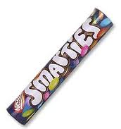
1º ‘Container’:
Coordenadas Geográficas: Latitude (N39º15,067’) e Longitude (O8º34,497’)
Cálculos requeridos para chegar ao valor que falta da Latitude: 2x3+5x6+3 :39
Cálculos requeridos para chegar ao valor que falta da Longitude: 7x3-2x3-7 :8

2º ‘Container’:
Cálculos para chegar ao número da Estante: 2(x-3)=x-6 :0
Cálculos para chegar ao número da Prateleira: x-10=-4 :6
Exercícios para chegar às letras do Nome do Autor:
Polinómio (Adição de 2 ou mais monómios);
América (Continente localizado a este da Europa);
Termo de troca (Diferença entre o valor das exportações e o valor das importações);
TE (Símbolo químico do elemento Telúrio);
Espanha (País localizado a este de Portugal);
Relativa (Tipo de localização que tem por base a Rosa-dos-Ventos);
Solidificação (Mudança de estado quando uma substância passa do estado líquido para o estado sólido);
O (Símbolo químico do elemento oxigénio);
Natação (Desporto aquático)
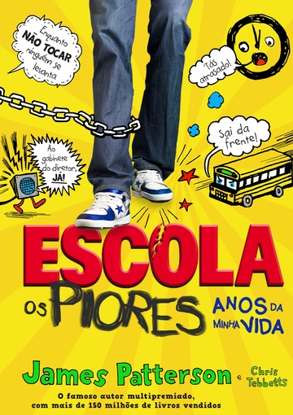
= PATTERSON

Livro a encontrar

